В исходном больничном нажимаете на ссылку Сторнировать, формируется Сторнирование начислений, месяц оставляем Март.
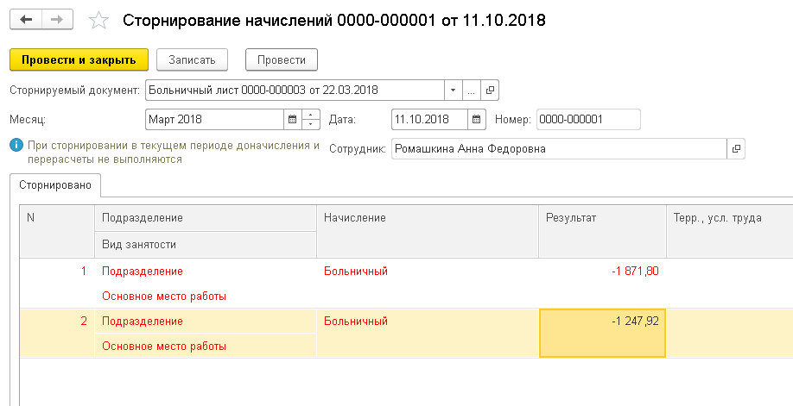
Делаем разовое начисление, тоже Март
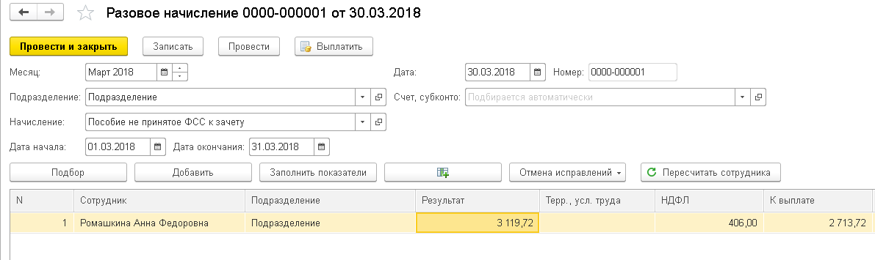

Сумму ставим равную отсторнированному пособию, НДФЛ рассчитывается тоже как в б/листе.

Настройки начисления:
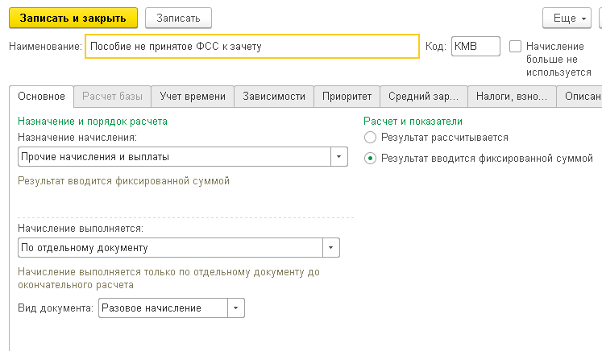

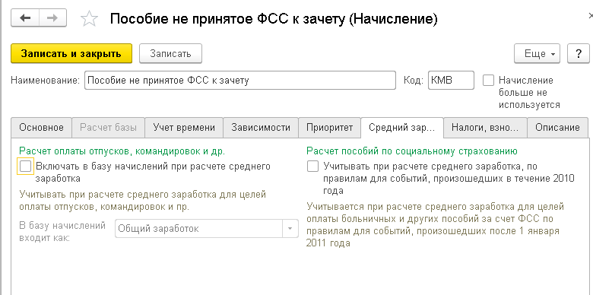
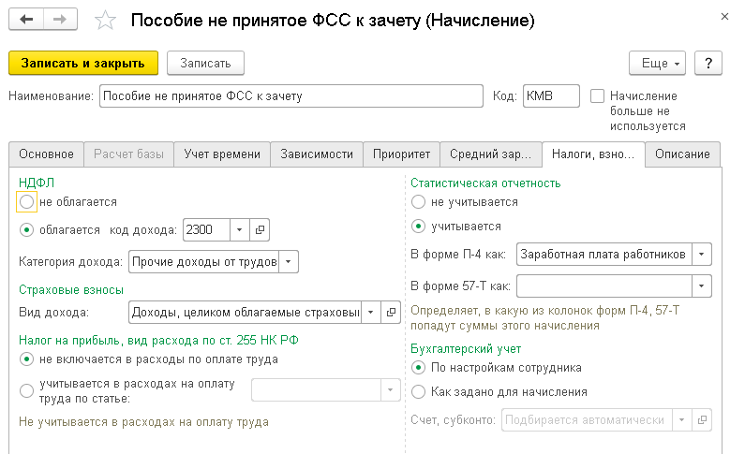

Далее с помощью документа Перерасчет страховых взносов (раздел Налоги и взносы) пересчитываем взносы. Суммы заполняются автоматически, по кнопке «Рассчитать».
